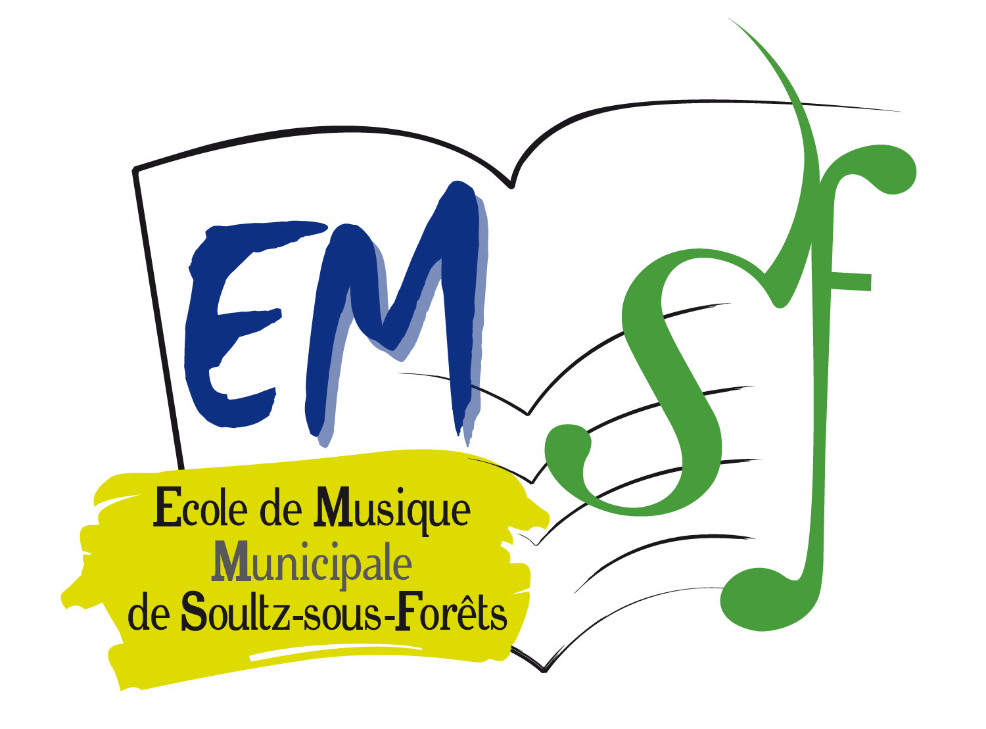
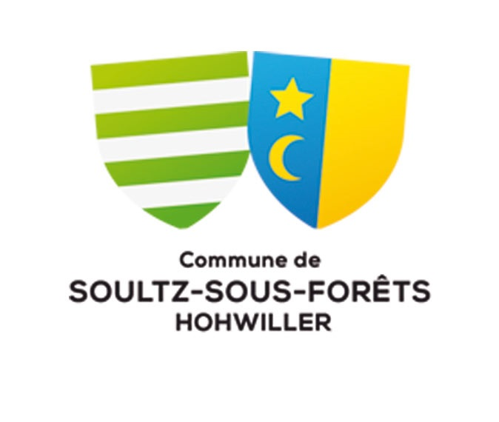

ECOLE MUNICIPALE DE MUSIQUE

DE LA VILLE DE SOULTZ - SOUS - FORÊTS

TARIFS TRIMESTRIELS

Disciplines |  | Tarifs Soultz-sous-Forêts / Hohwiller | Tarifs extérieurs
Jardin musical |  | 30,00€ | 34,00€
Eveil musical |  | 59,00€ | 67,00€
Formation musicale seule (cours collectif solfège) |  | 59,00€ | 67,00€
Formation musicale avec instrument d’harmonie ou percussions * |  | 135,00€ | 152,00€
¼ h supplémentaire instrument d’harmonie ou percussions |  | 37,00€ | 37,00€
Formation musicale avec autre instrument ou chant * |  | 152,00€ | 172,00€
¼ h supplémentaire autre instrument ou chant |  | 40,00€ | 40,00€
Formation musicale avec instrument d’harmonie ou percussions pour les élèves faisant partie de l’orchestre junior et débutant |  | 90,00€ | 102,00€
Pratique d’un 2^{ième} instrument |  | 53,00€ | 59,00€
Réduction pour chaque membre supplémentaire d’une même famille (applicable aux tarifs les moins élevés) |  | - 20% | -20%
Chorale adulte |  | 32,00€ | 36,00€
Tarif applicable aux enfants atteints d’un handicap :  - Instruments d’harmonie ou percussions  - Autre instrument ou chant |  | 100,00€  115,00€ | 115,00€  130,00€
*Les cours de formation musicale sont gratuits pour les élèves inscrits en « formation musicale avec instrument d’harmonie ou percussions » et « formation musicale avec autre instrument ou chant »
Tarifs autre instrument appliqués pour les instruments suivants : piano, violon, guitare (classique, électrique, basse), violoncelle

